Лекция 2.
Тема: «Физиологическая регенерация»

Регенерация (от лат. regeneratio) означает возобновление или восстановление. С биологической точки зрения регенерация –это процесс восстановления организмом поврежденных или утраченных структур. Регенерация поддерживает строение и функции организма, его целостность. Различают физиологическую и репаративную регенерацию

Физиологическая регенерация
Взрослый организм находится в состоянии непрерывных изменений. Клетки и внутриклеточные структуры отмирают и заменяются новыми. Например, эритроциты образуются со скоростью 80 млн в секунду. Эйякулят спермы объемом 3 мл содержит 300 млн сперматозоидов. С еще большей скоростью происходит замена клеток эпителия тонкой кишки, которые полностью заменяются на новые в течение 30–36 часов, и т.д. Следовательно, взрослый организм каждый день вырабатывает огромное число клеток. С химической точки зрения организм – также мобильная система. Если, например, кормить животных пищей с добавлением радиоактивного фосфора, то он очень быстро обнаруживается во всех тканях организма. Очевидно, есть равновесие между всеми химическими соединениями взрослого организма. Распад и синтез химических соединений находятся в состоянии динамического равновесия, то есть в организме ежесекундно происходят регенерационные явления. Это естественный и необходимый процесс. Такую регенерацию называют физиологической.
Следовательно, физиологическая регенерация –это постоянные восстановительные процессы, связанные с разрушением внутриклеточных структур и с гибелью клеток в ходе нормальной жизнедеятельности организма.
Однако в разных тканях и органах повреждаемость внутриклеточных структур и клеток неодинакова и зависит от режима функционирования, степени специализированности, действия повреждающих факторов и т.д. Интенсивная деятельность клетки сопровождается разрушением ее структур, истощением энергетических ресурсов, которые должны восполняться активной работой внутриклеточного биосинтетического аппарата. Если при дифференцировке клетка теряет биосинтетический аппарат (например, эритроцит становится безъядерным), то она не в состоянии восполнять утрачиваемые элементы и через определенное время погибает.
С другой стороны, гибель клеток может происходить в результате повреждающего действия внешних факторов (физических и химических агентов, отравления продуктами метаболизма и т.д.).
Следовательно, существуют 2 уровня физиологической регенерации:

1. Восстановление внутриклеточных структур (внутриклеточная регенерация) с помощью биосинтетического аппарата. Этот тип физиологической регенерации характерен почти для всех клеток тканей. Однако его значимость особенно велика для тканей, утративших способность к размножению еще в период эмбрионального развития (нервная ткань).
2. Пролиферативная регенерация обеспечивает восполнение численности клеток путем их деления. Например, в соединительной и эпителиальной тканях есть специальные камбиальные клетки, которые, размножаясь, заменяют отмершие клетки (костный мозг, крипты в эпителии тонкой кишки, базальный слой в эпителии кожи). Названные ткани имеют высокий уровень физиологической регенерации, поскольку в результате узкой специализации они теряют биосинтетический аппарат и способность к регенерации на молекулярно-субклеточном уровне. Эти клетки обречены на гибель после непродолжительного функционирования.
Темп и характер физиологической регенерации определяются условиями и интенсивностью функционирования ткани, т.е. ее физиологическими особенностями. По-этому она и называется –«физиологическая регенерация».
В ходе эволюции позвоночных происходила интенсификация функций всех тканей, и, следовательно, изменялась активность их физиологической регенерации. В связи с этим физиологическая регенерация у теплокровных животных значительно выше, чем у холоднокровных. Например, темп обновления кишечного эпителия у рыб и земноводных значительно ниже, чем у птиц и млекопитающих.
Клетки большинства органов и тканей продолжают делиться и дифференцироваться в постэмбриональный период жизни, а рост и дифференцировка управляются таким образом, чтобы поддерживалась нормальная структура специфической ткани.
Физиологическая регенерация представляет собой процесс обновления функционирующих структур организма. Благодаря физиологической регенерации поддерживается структурный гомеостаз и обеспечивается возможность постоянного выполнения органами их функций. С общебиологической точки зрения, физиологическая регенерация, как и обмен веществ, является проявлением такого важнейшего свойства жизни, как самообновление. При этом восстановление структуры может происходить на разных уровнях - молекулярном, субклеточном, клеточном, тканевом и органном.
Примером физиологической регенерации на внутриклеточном уровне являются процессы восстановления субклеточных структур в клетках всех тканей и органов. Значение ее особенно велико для долговечных тканей, утративших способность к регенерации путем деления клеток (например, нервная ткань).
Примерами физиологической регенерации на клеточном и тканевом уровнях являются обновления эпидермиса кожи, роговицы глаза, эпителия слизистой кишечника, клеток периферической крови и др. Обновляются производные эпидермиса - волосы и ногти. Это так называемая пролиферативная регенерация, т.е. восполнение численности клеток за счет их деления. Во многих тканях существуют специальные камбиальные клетки и очаги их пролиферации. Такими являются, например, крипты в эпителии тонкой кишки, костный мозг, пролиферативные зоны в эпителии кожи. Интенсивность клеточного обновления в перечисленных лабильных тканях очень велика. Все эритроциты теплокровных животных, например, сменяются за 2-4 месяца, а эпителий тонкой кишки полностью обновляется за 2-3 суток. Такое время требуется для перемещения клетки из крипты на ворсинку, выполнения ею функции и гибели. Клетки стабильных тканей таких органов, как печень, почка, надпочечник и др., обновляются значительно медленнее (рис. 124).
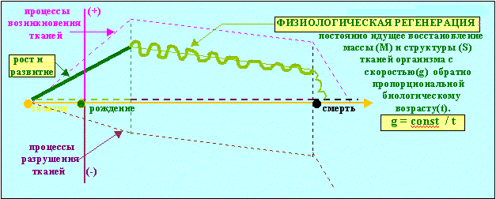
Рис. 124. Особенности физиологической регенерации
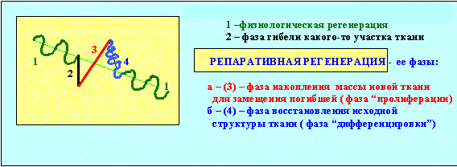
Рис. 125. Фазы репаративной регенерации
В физиологической регенерации выделяют разрушительную и восстановительную фазы (рис. 125). Полагают, что продукты распада части клеток стимулируют пролиферацию других.
Физиологическая регенерация присуща организмам всех видов, но особенно интенсивно она протекает у теплокровных позвоночных, отличающихся наиболее высокой интенсивностью функционирования всех органов.

Вопросы для самоконтроля
1. Дайте понятие о физиологической регенерации. Охарактеризуйте ее уровни (внутриклеточная и пролиферативная).
2. Охарактеризуйте особенности регенерации тепло – и холоднокровных животных.
3. Приведите примеры физиологической регенерации на клеточном и тканевом уровнях.

Рекомендуемая литература
1. Целуйко С.С., Красавина Н.П., Семенов Д.А. Регенерация тканей: учебное пособие. Исправленное и дополненное. –Благовещенск, 2019. – 136 с.
2. Сыч В.Ф. Общая биология: Учебник для студентов высших учебных заведений. В 2-х частях. Ч. 2. Ульяновск: УлГУ, 2006. - 194 с.: 113 ил.
3. Струков А.И., Серов В.В. Патологическая анатомия. Учебник 6-е издание, под ред. Паукова В.С..- Москва, Изд. «ГЭОТАР –Медиа» , 2019. 860 с.
4. Общая патология: учебное пособие для мед. вузов//под ред. Н.П.Чесноковой.- М.:Академия, 2006.-336 с.

